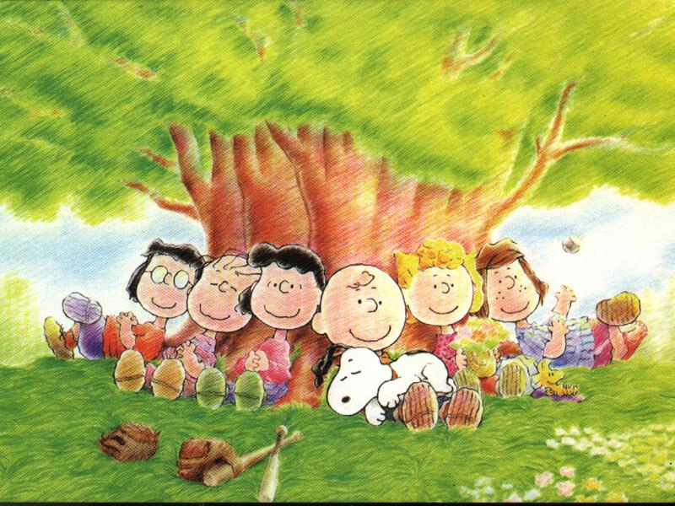
【做田】學習單
班級： 姓名： 座號：
- 鍾理和的作品分期
期 別 | 時 間 | 內 容 | 特 色 | 備 註
第一期 | 25歲以前的作品  （1915 ~ 1939） | 過著少年頭家子的生活 | 少年不識愁滋味
第二期 | 26 ~ 32歲在中國大陸的作品  （1940 ~ 1946） | 遠離故鄉的奔逃生活，將自己在大陸的生活及所見所聞留下紀錄 | 寫出身為台灣人的悲哀
第三期 | 33 ~ 36歲得肺疾至手術成功的作品  （1947 ~ 1950） | 有關故鄉系列作品的陸續完成，疑時他住在松山癪養院，也將許多的病友寫在自己的日記中 | 從腳趾邊起，一切都在變的社會中，看農民生活的「文學」 | 1947年住台大醫院目睹二二八事件
第四期 | 37 ~ 46歲出院回家後至辭世  （1951 ~ 1960） | 因大病後又喪子及二哥鍾和鳴被斃的打擊，文風多以自己的鄉居生活為背景，絕少談政治 | 生命劫掠後的奮鬥，以「故鄉」為重要的創作題材 | 做田完成於四十歲的時候
- 作品風格特色
  - 表現出「真、厚、樸」的語言特色
  - 取材鄉村，平易近人
  - 文中呈現方言色彩
  - 作品中飽含豐富的風土人情與習俗典故
- 音義練習
1.以下空格中的字，字音皆同，請填入適當字：
注音 | 填入國字
巒 | （1）山「 巒 」
巒 | （2）「 孿 」生兄弟
巒 | （3）牽「 攣 」乖隔
巒 | （4）金「 鑾 」殿
巒 | （5）台灣「 欒 」樹
2.以下「 」中的字請填入注音：
國字 | 填入注音
（1）「晦」氣
（2）「誨」人不倦
（3）「悔」悟
（4）欺「侮」

3.以下「 」中的字請填入注音：
國 字 | 填 入 注 音
（1）田「塍」
（2）戶籍「謄」本
（3）「滕」文公
4.空格中請填入「 」中字詞的意義：
 | 字 義 | 例 句
罷 | 結束、完了 | 犁「罷」田，便用十三齒耙打粗坏。
罷 | 通「 吧 」 | 你這麼大年紀兒，又這麼個好模樣兒，還有這個能幹，別是個神仙託生的「罷」？
罷 | 通「 疲 」 | 率「罷」散之卒，將數百之眾。
罷 | 停止 | 我保你一定被他引到欲「罷」不能的地步。

 | 字 義 | 例 句
注 | 浸灌 | 靜靜地躺在「注」滿了水的田隴裡。
注 | 專注 | 時而向右地「注」視下面。
注 | 解釋 | 但怎麼樣才算趣味？不能不下一個「注」腳。
注 | 附著、懸掛 | 太尉列卒取十七人，皆斷頭「注」槊上。
注 | 敷上、塗抹 | 裂裳衣瘡，手「注」善藥。
- 簡答題
  - 作者藉做田的景象，寫農人在農忙時的快樂、活潑的歡愉氣氛。全文可分為三個層次，請簡述之。
第一層（第一段至第三段）：寫景，由近而遠，勾勒出寧靜優美的外在氛圍。
第二層（第四段至第七段）：記事，依序而行，細道出輕快歡樂的做田實務。
第三層（第八段至末段）：抒情，人與萬物快樂和諧，憧憬與追憶各得其所。
  - 本文描寫中央山脈之美，色彩繽紛，由外而內，層次分明。試加以說明之。
1.最外層：造林局整理得最好的柚木埋遍了整面山谷，嫩綠而透明，呈著水彩畫的鮮豔顏色。
2.次層：是塗抹得最均勺的，鬱鬱蒼蒼的一片深青色。
3.最裡層：高峰屹立，籠著紫色嵐氣，彷彿仙人穿在身上的道袍，峰頂裡在重重煙靄中，看上去莊嚴，縹緲而且空靈。
3.「一朵白雲在前面徘徊著」運用了何種修辭法？文中還有哪些句子也用了這種修辭法？
- 運用「轉化」法。
- 「天，和雲，和山的倒影，靜靜地躺在注滿了水的田隴裡」「犂擱淺了」「它們就和田裡荿盛的青豆之類糾纏在犂頭上」、「水的無人能解的私語」。

